Газета
« ПОЖАРАМНЕТ »
ОТДЕЛЕНИЕ НАДЗОРНОЙ ДЕЯТЕЛЬНОСТИ
И ПРОФИЛАКТИЧЕСКОЙ РАБОТЫ ПО КОЗУЛЬСКОМУ РАЙОНУ

Выпуск №9 от 20 сентября 2022 года

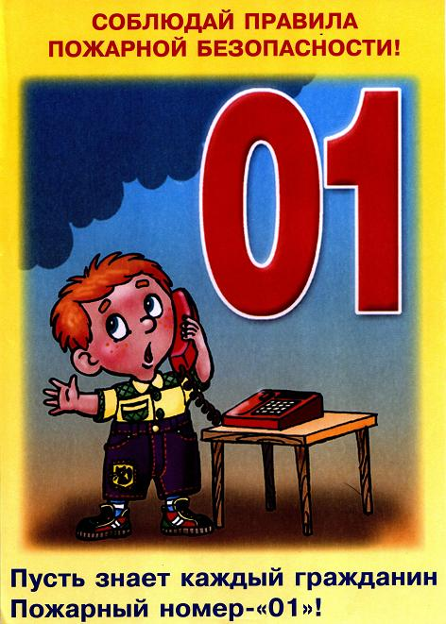  ГРАЖДАНЕ!!!!  При возникновении пожара немедленно вызывайте  пожарную охрану!!!  Тел. 01, 2-11-01, с сотовых телефонов 101,112, 01* |  | Содержание номера:  Оперативная обстановка  с пожарами………...2 стр.  Профилактика пожаров по причине детской шалости с огнем!…3-4 стр.  Памятка …4-5 стр.  Что нужно делать, чтобы избежать пожара от детской шалости с огнем!!…5-6 стр.  ЕДДС Козульского района…6 стр.  Пожарная безопасность в школе…7 стр.

ГАЗЕТА «ПОЖАРАМ НЕТ»
ОТДЕЛЕНИЯ НАДЗОРНОЙ ДЕЯТЕЛЬНОСТИ ПО КОЗУЛЬСКОМУ РАЙОНУ

Оперативная обстановка с пожарами на территории
Козульского района:

- произошло пожаров - 129
- погибло людей на пожарах - 3
- погибло из них детей - 0
- получили травмы на пожарах - 0
- травмировано детей – 0

Дознаватель ОНД и ПР по Козульскому району
УНД и ПР ГУ МЧС России по Красноярскому краю
капитан внутренней службы
В.В. Харкевич

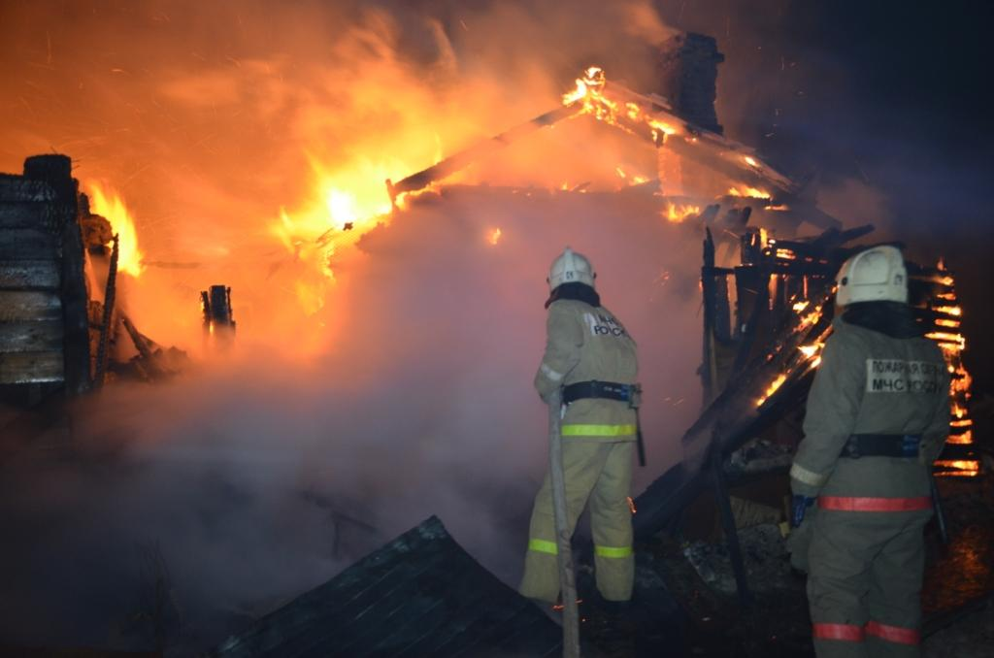

ГАЗЕТА «ПОЖАРАМ НЕТ»
ОТДЕЛЕНИЯ НАДЗОРНОЙ ДЕЯТЕЛЬНОСТИ ПО КОЗУЛЬСКОМУ РАЙОНУ

Профилактика пожаров по причине детской шалости с огнем!

В этой статье хотелось бы затронуть тему о детской гибели на пожарах.
Самое страшное, что дети погибают по вине взрослых, нередко по вине самых близких и родных людей – родителей! Тяга детей к огню, игре со спичками общеизвестна. Психологи доказывают, что об опасности этих игр дети знают, они различают огонь добрый и злой, огонь созидающий и разрушающий. Помочь детям утвердиться в этих знаниях, предостеречь их от беды – задача взрослых! Главное в профилактике подобных случаев – это не просто запреты, которые как правило, приводят к обратному – к желанию ребенка их обойти, а обоснованное и аргументированное объяснение.
Не показывайте детям дурной пример: не курите при них, не бросайте окурки куда попало, не зажигайте бумагу для освещения темных помещений. Храните спички в местах недоступных для детей. Ни в коем случае нельзя держать в доме неисправные или самодельные электрические приборы. Пользоваться можно только исправными приборами, имеющими сертификат соответствия требованиям безопасности, с встроенным устройством автоматического отключения прибора от источника электрического питания. Помните – маленькая неосторожность может привести к большой беде.
Уважаемые взрослые! Помните, что во многом дети подражают вам. Будьте сами предельно осторожны в обращении с огнем и разъясняйте детям, какую опасность представляет шалость с огнем. Не забывайте, что ребенок, предоставленный сам себе, непроизвольно может стать виновником пожара.
Пожар – это большая беда. Последствия катастрофы можно измерить деньгами, но человеческие жизни, особенно жизни детей, гибнущих в огне, бесценны. Только строгое, безоговорочное следование всем правилам пожарной безопасности может помочь избежать материальных потерь и человеческих жертв. Дети не читают умных статей, но пожарная безопасность для детей – это превыше всего. Она должна быть обеспечена взрослыми. Научить детей правилам поведения – долг всех взрослых адекватных людей.
В быту человека с самого детства окружает множество электрической бытовой техники. Пожарная безопасность для детей напрямую связана с электрическими приборами. Детей нужно подготовить к тому, что электроприборы, включенные в сеть, таят в себе опасность, что бытовая техника часто становится причиной пожара, если неправильно эксплуатируется. Отсюда появляется неукоснительное правило — игра с электронагревательными приборами опасна для здоровья и для жизни.
Иногда не удается предотвратить пожар, и все же происходит возгорание. К такой ситуации нужно быть готовым всегда, действовать уверенно и быстро. Детей тоже нужно научить правилам поведения при пожаре. Так может проявиться пожарная безопасность для детей на практике. Знание важнейших правил и применение их в сложившейся ситуации позволит спастись самому и помочь близким. Тушить пожар должны взрослые, но дать сигнал тревоги может каждый школьник. Ребенок должен знать, что вызвать пожарных можно по телефону 101 или 112.
ГАЗЕТА «ПОЖАРАМ НЕТ»
ОТДЕЛЕНИЯ НАДЗОРНОЙ ДЕЯТЕЛЬНОСТИ ПО КОЗУЛЬСКОМУ РАЙОНУ

Причинами пожаров с гибелью детей часто становится детская шалость с огнем. Условиями, способствующими этому, явились оставление детей без присмотра и ненадлежащий присмотр за ними. Также гибели детей способствует состояние сна или алкогольное опьянение находящихся рядом взрослых.
Для того чтобы в Вашу семью не пришла беда надо совсем немного, просто чаще проводить профилактические беседы со своими детьми, объяснять им, к чему может привести шалость с огнем.
Меры по предупреждению пожаров от шалости детей не сложны.
Их необходимо запомнить:
— спички хранят в недоступных для детей местах;
— детям запрещается покупать спички, сигареты (это как правило относится к работникам торговой сети);
— детей нельзя запирать в квартирах одних (сколько трагедий произошло в результате этого);
— запрещается поручать детям надзор за топящимися печами и нагревательными приборами;
— нельзя разрешать малолетним детям включать электронагревательные приборы, газовые плиты и т.д.
Обязанность каждого взрослого — пресекать всякие игры с огнем, разъяснять детям их опасность.
Уважаемые родители, личным примером учите, детей соблюдению привил пожарной безопасности. Только большой заботой о наших детях мы сможем предупредить пожары от детской шалости с огнем, сохранить свой дом, имущество и самое дорогое – жизнь ребенка.

Отделение надзорной деятельности и профилактической работы
по Козульскому району.

ПАМЯТКА

ОНД и ПР по Козульскому району призывает граждан серьезнее отнестись к подготовке жилья и придомовых территорий к этому времени года. Так как с наступлением холодов увеличивается количество электронагревательных приборов, включенных в сеть, что приводит к перегрузкам электросети, возникают пробои изоляции и короткие замыкания. Поэтому каждый домовладелец должен проверить исправность электропроводки, розеток, выключателей в жилье и надворных постройках
Кроме того, следует обратить внимание на выполнение требований пожарной безопасности при устройстве и эксплуатации печей, проверить их исправность, заделать имеющиеся трещины в печи и дымоходе. Не реже одного раза в три месяца проводить очистку дымоходов печей от сажи. А также необходимо помнить, что печи и другие отопительные приборы должны иметь противопожарные разделки (отступки)
ГАЗЕТА «ПОЖАРАМ НЕТ»
ОТДЕЛЕНИЯ НАДЗОРНОЙ ДЕЯТЕЛЬНОСТИ ПО КОЗУЛЬСКОМУ РАЙОНУ

от горючих конструкций, предтопочный лист размером 0,5 х 0,7 м на деревянном полу или полу из других горючих материалов. Вблизи печей и непосредственно на их поверхности запрещено хранить горючие материалы.
При подготовке к зиме дачных участков и домовладений граждане сжигают ветки, ботву, накопившийся мусор, часто не соблюдая требования пожарной безопасности, согласно которым сжигание отходов должно производиться в специально отведенных для этого местах и желательно в металлической таре. Такие места должны организовываться на расстоянии не ближе 50 метров до зданий и сооружений. За процессом сжигания необходимо постоянно следить, ни в коем случае не оставлять огонь без присмотра или поручать надзор за ним детям, а также иметь поблизости первичные средства пожаротушения (огнетушитель, ёмкость с водой, ящик с песком).
ПОМНИТЕ: защита имущества от пожаров и обеспечение безопасности своего здоровья и жизни зависит только от вас!
При возникновении чрезвычайных ситуаций необходимо звонить по единому телефону спасения «01», сотовая связь «101» со всех мобильных операторов. Также сохраняется возможность осуществить вызов одной экстренной оперативной службы по отдельному номеру любого оператора сотовой связи: это номера 102 (служба полиции), 103 (служба скорой медицинской помощи), 104 (служба газовой сети).

ЧТО НУЖНО ДЕЛАТЬ, ЧТОБЫ ИЗБЕЖАТЬ ПОЖАРА
ОТ ДЕТСКОЙ ШАЛОСТИ С ОГНЕМ:
- рассказывать детям о пожаробезопасном поведении;
- чаще напоминать ребенку об опасности игры с огнем. Нужно стремиться к тому, чтобы ребенок осознал: что спички не игрушка, а огонь не забава. У детей должно сложиться впечатление о пожаре, как о тяжелом бедствии для людей;
- быть примером во всех ситуациях, связанных с соблюдением правил пожарной безопасности;
- не оставлять спички в доступном для детей месте;
- не поручать детям разжигать печи, газовые плиты, самостоятельно включать электробытовые приборы;
- уходя из дома, не оставлять малолетних детей без присмотра взрослых;
рассказывать детям, как правильно действовать в экстремальной ситуации, ведь очень часто у ребенка срабатывает пассивно-оборонительная реакция и вместо того, чтобы убежать от огня, дети прячутся, забиваются в угол;
- организовать ребенку интересный досуг;
- научить ребенка правильным действиям при пожаре. При обнаружении пожара или признака горения (задымления, повышенной температуры, запах гари и т.п.) ребенок любого возраста должен немедленно покинуть помещение, сообщить о пожаре взрослым или в пожарную охрану по телефону 01 (с сотового телефона 101) или 112.
ОЧЕНЬ ВАЖНО, ЧТОБЫ ДЕТИ ЗАПОМНИЛИ ЭТИ СОВЕТЫ. Личным примером учите детей соблюдению правил пожарной безопасности. Только большой заботой о наших детях мы сможем предупредить пожары от детской шалости с огнем, сохранить свой дом, имущество и самое дорогое – жизнь ребенка.

ГАЗЕТА «ПОЖАРАМ НЕТ»
ОТДЕЛЕНИЯ НАДЗОРНОЙ ДЕЯТЕЛЬНОСТИ ПО КОЗУЛЬСКОМУ РАЙОНУ

ПОМНИТЕ, что если пожар произойдет по причине детской шалости и причинит кому-либо ущерб, то родители несут за это ответственность в установленном законом порядке.
НЕ ОСТАВЛЯЙТЕ ДЕТЕЙ БЕЗ ПРИСМОТРА!

Единая дежурно-диспетчерская служба (ЕДДС) Козульского района

В целях повышения оперативности реагирования на угрозу или возникновение чрезвычайной ситуации в Козульском районе создана «Единая дежурно-диспетчерская служба» (далее - ЕДДС) по адресу: п. Козулька, ул. Советская, д. 59.
Данная служба предназначена для координации действий дежурных и диспетчерских (объединенных дежурно-диспетчерских) служб Козульского района.
Основными задачами ЕДДС являются прием от населения и организаций сообщений о любых чрезвычайных ситуациях (ЧС), об угрозе или факте возникновения ЧС природного или техногенного характера, анализ и оценка достоверности полученной информации, доведение её до структур, в компетенцию которых входит реагирование на принятое сообщение (МЧС, полиция, скорая помощь, организации ЖКХ и т.д.).
Обратившись в ЕДДС по номеру 8(39154) 2-12-34 можно получить информацию о наличии аварийных отключений по конкретному адресу, а также о ходе работ по устранению нарушений, кто ведет работы, дату и время планируемой ликвидации.
Обнаружив ситуацию, угрожающую жизни и здоровью людей, необходимо сообщить об этом дежурному диспетчеру ЕДДС (например: об открытом колодце, затоплении, провале, оползне, подозрительном предмете или запахе, упавшем дереве, обрыве провода и т.д.). Дежурный диспетчер ЕДДС передаст эту информацию в соответствующую службу для принятия оперативных мер по ликвидации таких ситуаций.

Пожарная безопасность в школе.
Пока ребёнок находится в школе, мама меньше волнуется за его безопасность. Там он всё-таки под присмотром педагогов, взрослых разумных людей. К тому же администрация школ всегда заранее продумывает процесс эвакуации из школы учеников и персонала при пожаре. Во всяком случае мы верим в это!
В учебных заведениях систематически проводятся плановые учения с отработкой порядка действий на случай пожара. Поэтому педагоги и дети знают, что для выхода из горящей школы существуют заранее определённые и подготовленные пути, а учитель берёт с собой классный журнал для сверки количества учеников.
Старшеклассники могут помочь преподавателям вывести младших деток.
Но не любая инициатива во время пожара полезна. Самостоятельное тушение пожара,

ГАЗЕТА «ПОЖАРАМ НЕТ»
ОТДЕЛЕНИЯ НАДЗОРНОЙ ДЕЯТЕЛЬНОСТИ ПО КОЗУЛЬСКОМУ РАЙОНУ

например, может быть опасным! Если горящее помещение сильно задымлено, необходимо немедленно покинуть его!
Угарным газом, который выделяется при горении, можно отравиться очень быстро: до потери сознания всего за 3 минуты, до смерти – за 5 минут.
Порядок действий при возникновении пожара в школе.
Даже если ты не видишь открытое пламя, но чувствуешь запах гари, видишь дым, сразу сообщи об этом кому-нибудь из взрослых.
Не отходи от преподавателя. Чётко выполняй все его инструкции.
Не суетись. Эвакуация координируется оповещениями по школе. Делать надо то, что говорят сотрудники школы.
Не беги, не мешай остальным, помогай маленьким деткам и своим товарищам.
Если приходится проходить через задымлённое помещение, надо пригнуться, закрыть платком или рукавом рот и нос и двигаться к выходу.
Если нет возможности выйти на улицу, не прячься от пожара под парту или в шкаф. Помни о том, что пожарные ищут тебя, поэтому надо не скрываться, а наоборот привлекать к себе внимание.
После того, как вышел из здания школы, ты должен оставаться там, где скажет учитель.
Ученики не должны пытаться тушить пожар и спасать имущество.
О полученных травмах (ушибы, порезы, ожоги и пр.) ученики должны сообщать преподавателю.
Эти правила детям каждый год в школе твердят учителя.
Но! Как говорится в известной пословице – повторение мать учения, а потому родителям тоже не стоит расслабляться.
В любом случае, мы больше всего заинтересованы в том, чтобы наши дети были живы и здоровы!
Поэтому нам нужно на 100% быть уверенными, что ребёнок осознал всю опасность и запомнил, что нужно делать, а что нельзя.

Ст. инспектор ОНД и ПР по Козульскому району
УНД и ПР ГУ МЧС России по Красноярскому краю
капитан внутренней службы
В.А. Дутчик

Выпускается бесплатно.  Тираж 999 экз. | №9 от 20 сентября 2022 года | Выпускается отделением надзорной деятельности  и профилактической работы  по Козульскому району Красноярского края.  Адрес: 662050, Красноярский край, Козульский район, п. Козулька, ул. Центральная, 40 «А»  тел. (39154) 2-11-01  Редактор газеты: ст. инспектор ОНД и ПР по Козульскому району В.А. Дутчик

